### 执业护士五日金题班单天课程PC端购买流程

**第一步：打开5日金题班单天直播课购买地址（注：可根据自己时间购买单天课程）**

**如果购买单天的课程以第一天购买为例**

第一天课程连接：<https://i.xue.taobao.com/detail.htm?spm=a2174.7765247.0.0.sLp4zg&courseId=75446>  
第二天课程连接：<https://i.xue.taobao.com/detail.htm?spm=a2174.7765247.0.0.sLp4zg&courseId=75450>  
第三天课程连接：<https://i.xue.taobao.com/detail.htm?spm=a2174.7765247.0.0.sLp4zg&courseId=75508>  
第四天课程连接：<https://i.xue.taobao.com/detail.htm?spm=a2174.7765247.0.0.sLp4zg&courseId=75509>  
第五天课程连接：<https://i.xue.taobao.com/detail.htm?spm=a2174.7765247.0.0.sLp4zg&courseId=75510>

**第二步：点击参加课程**

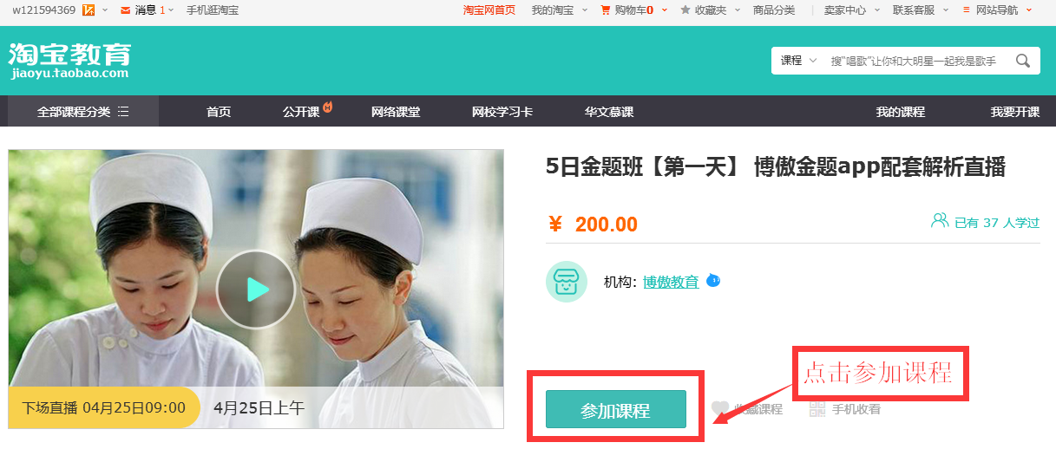

**第三步：点击：密码登陆**

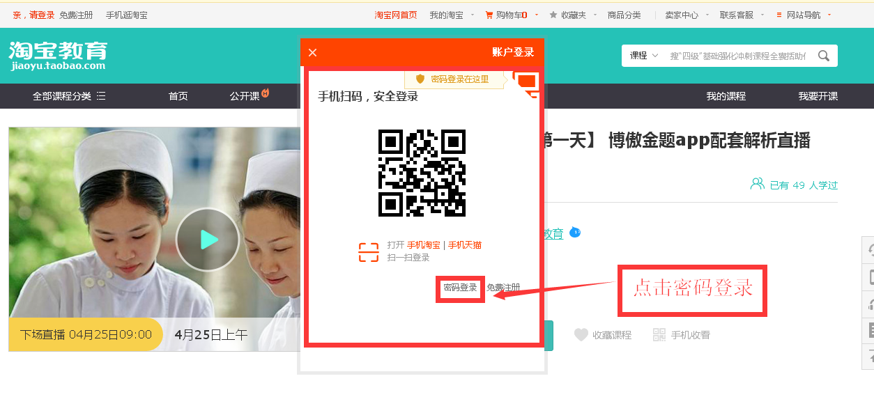

**第四步：点击提交订单**

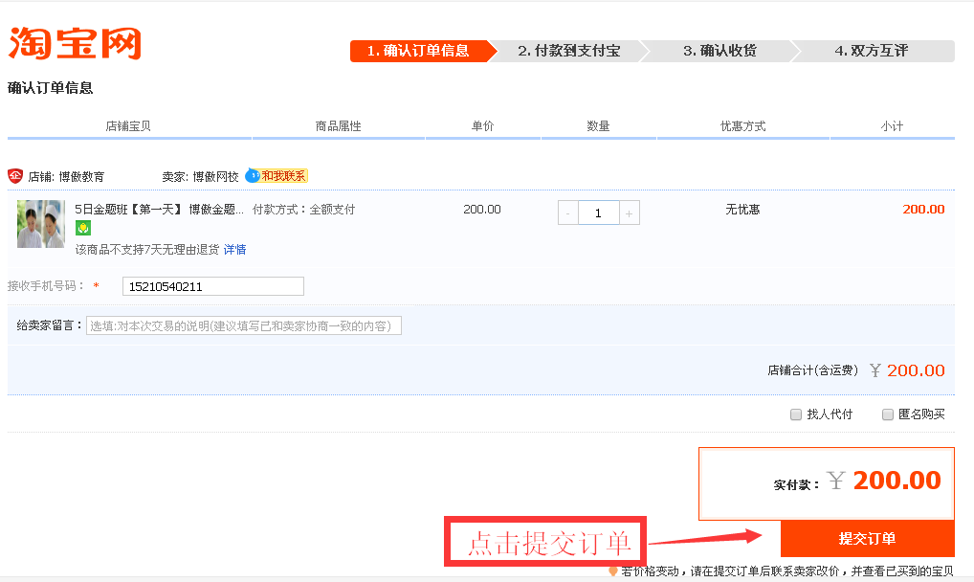

**第五步：选择付款方式**

